喜报 | 鼎阳科技成功上市，成为国内通用电子测试测量仪器行业首家A股上市公司
来源：广东省仪器仪表学会 作者：鼎阳科技
2021年12月1日，深圳市鼎阳科技股份有限公司（股票简称：鼎阳科技；股票代码：688112）成功登陆上海证券交易所科创板。这也标志着，鼎阳科技成为全国首家登陆A股市场的通用电子测试测量仪器公司，是名副其实的“通用电子测试测量仪器行业第一股“。
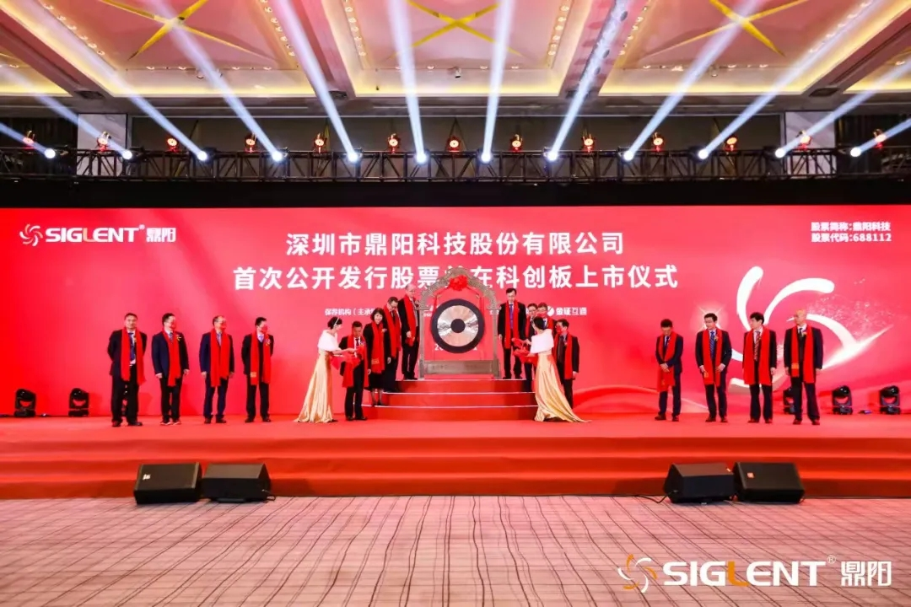
鼎阳科技董事长兼总裁秦轲先生在仪式现场致辞，他对长期以来一直关心和帮助公司发展的各级领导、客户朋友、合作伙伴、企业员工、中国证监会和上海证券交易所表达了衷心的感谢。董事长秦轲先生表示，鼎阳科技将继续聚焦通用电子测试测量仪器行业，抓住当前难得的机遇，借助资本市场的力量，在保持原有优势的基础上，以科技创新为驱动，持续开发新产品及迭代产品，不断加强品牌和渠道建设，以国际化视野谋划未来，以创业者姿态坚定前行，持续不断为客户提供高效服务，实现更大的价值。
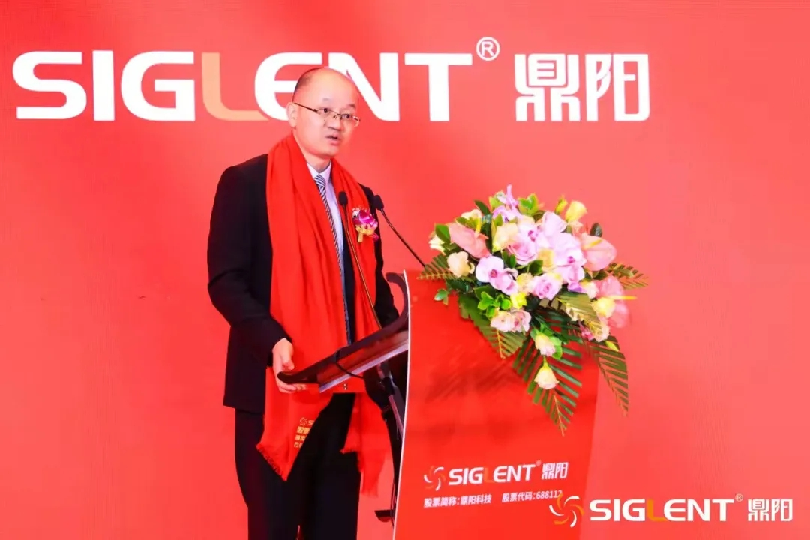
鼎阳科技成立于2007年，是通用电子测试测量仪器领域的行业领军企业，多年来一直专注于通用电子测试测量仪器及相关解决方案。鼎阳科技也是全球极少数能够同时研发、生产、销售数字示波器、信号发生器、频谱分析仪和矢量网络分析仪四大通用电子测试测量仪器的厂家之一，是这四大主力产品领域唯一一个国家级重点“小巨人”企业。
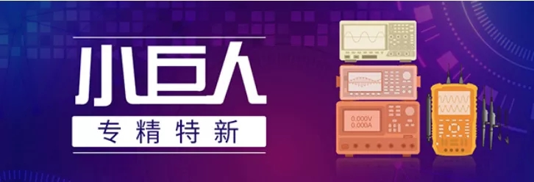
鼎阳科技成立14载，一直深耕通用电子测试测量仪器行业，从时域到频域，从横向拓宽到纵向延伸，打造出了一个产品矩阵。从用户领域到应用场景面临的不同问题去解决真实的用户痛点。尤其是近几年来，随着国内信息技术的发展、通用电子测试测量仪器应用领域的不断扩大以及5G、半导体、汽车电子、医疗电子、人工智能、新能源、航空航天等行业驱动，鼎阳科技获得了许多可喜成绩。
2019年，据中国电子仪器行业协会报道， 鼎阳科技2019年上半年示波器出口总量排名第一，历史上第一次出现中国本土企业超越海外品牌上半年示波器出口总量成为第一。
2017-2020年，公司营收年均复合增长率为21.77%，这四年间，鼎阳科技的营收增长主要来自中高端产品，其复合增长率为31.40%，高于公司整体21.77%的复合增长率。
2021年，鼎阳科技的发展驶入了快车道，前三季度的营收同比增长高达48.04%，相对以往加速增长。值得一提的是，国内市场增长一路高歌猛进，前三季度营收增长比海外增长高约一倍。
鼎阳科技也推出了多款打破海外垄断，填补国内空白的产品。
2018年，鼎阳科技推出了国内第一款集频谱分析仪与矢量网络分析仪于一体的产品SVA1000X系列；
2020年，鼎阳科技推出2GHz带宽、12bit高分辨率的数字示波器SDS6000 Pro，是全球第3家推出该等高带宽高分辨率级别产品的厂家，也是国内唯一一家推出该等产品的企业；
2021年，鼎阳科技推出26.5GHz频谱分析仪、20GHz射频微波信号发生器，在国内主要竞争对手中实现了高端射频微波信号发生器和高端频谱分析仪零的突破。
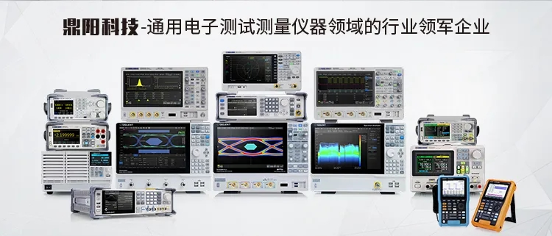
随着鼎阳科技产品技术突破，中高端产品加速推进，鼎阳科技在全球范围内积累了包括苹果、思科、大疆、英特尔、谷歌、比亚迪等在内的终端知名企业客户。目前国内相关下游行业的龙头企业或机构，绝大多数已经成为鼎阳科技的客户，而且这部分客户也基本每年都在购买公司的产品。
稳健增长，彰显发展的强劲韧性，引领突破，展现创新的硬核实力；多年奋斗，终于在今天迎来科创板上市这一里程碑时刻！
匆匆十四载，鼎阳科技的发展也代表着国内通用电子测试测量仪器领域的崛起，而鼎阳科技也是凭借雄厚的研发实力和产品更新迭代能力、完善的技术体系以及稳定的渠道网络拔得头筹。
未来，随着鼎阳科技的上市，鼎阳科技将继续深耕于通用电子测试测量仪器行业、脚踏实地、立足资本市场，牢抓市场机遇，实现效益提升，以优异的经营业绩回报投资者，回报社会！同时，鼎阳科技也将发挥“通用电子测试测量仪器行业第一股”的龙头效应，聚焦主业，扎实研发，开拓创新、服务用户，为中国乃至全球的通用电子测试测量仪器行业的发展做出贡献。

